NAMA : ADE ANTONI SUGIARTO
NPM : 242310010

LAPORAN TUGAS

- Pembuatan Data pada Storage
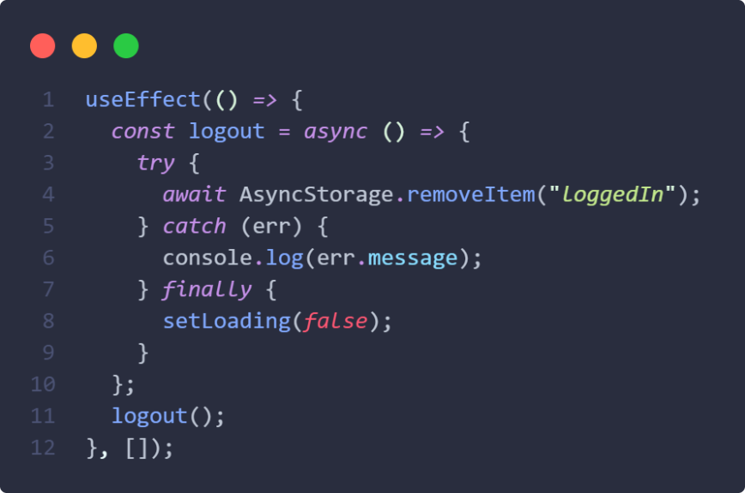

- Pengambilan Data dari Storage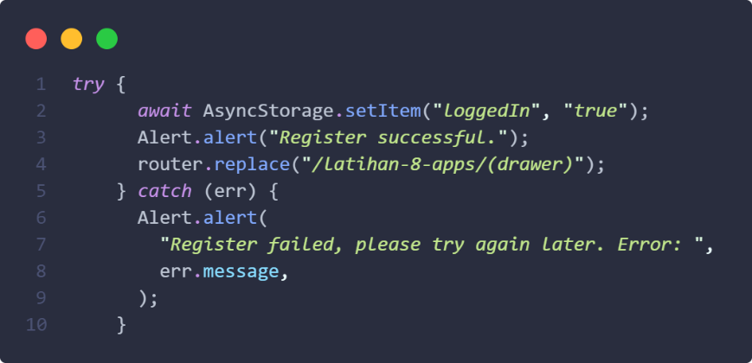

- Penghapusan Data dari Storage
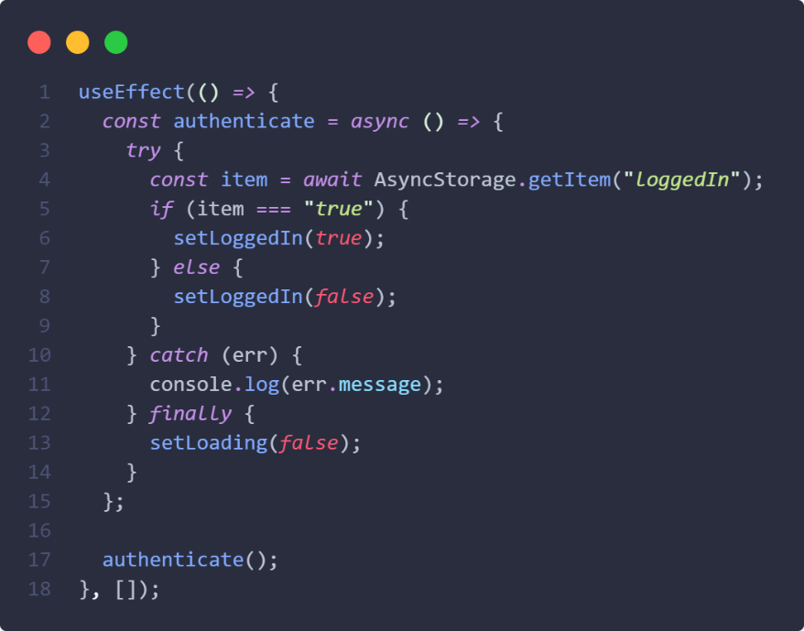

- Tampilan Login (tidak ada fiturnya)
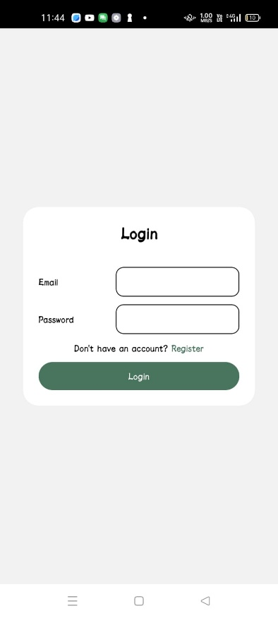

- Tampilan Register
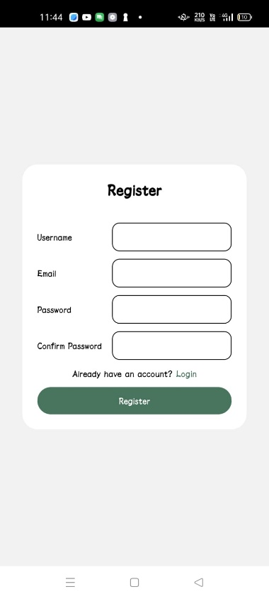

- Tombol Logout
